洪府规发〔2024〕1号

南昌市人民政府
关于将赣江新区直管区部分区域纳入南昌市
养犬重点管理区范围的通告

根据《南昌市养犬管理条例》第十条：“本市行政区域内的养犬管理按照重点管理区和一般管理区实行分类管理。本市市区和市人民政府划定的其他区域以及县人民政府所在地的镇规划区为重点管理区，具体范围由市、县人民政府向社会公布，实行动态调整。重点管理区以外的其他区域为一般管理区”的规定，结合本市实际，现将赣江新区直管区纳入南昌市养犬重点管理区范围的区域及有关事项通告如下：
一、具体区域
（一）新祺周管理处：济生社区、杏林社区、锦绣家园社区、桑药社区、江夏社区以及樟坪、汉坪、慈菇村（赣新大道以西，福银高速以东，金匮二路以北，架子山以南的合围区域）。
万福村、乌石村、南坪村、长兴村（除架子山外）、下泥村、桥南村、桥北村等区域不纳入重点管理区范围。
（二）儒乐湖管理处：名仕社区、绿星社区、万创社区（儒乐大道以北、金山大道以东、福银高速以南、赣江岸线以西和空港大道以东、赣江岸线以西、儒乐大道以南、建业大道以北的合围区域）。
二、养犬人应尽快为划定为重点管理区内的犬只办理养犬登记。对不符合办理登记条件的犬只，由养犬单位和个人自行妥善处置，不作处置的由公安机关依法处置。
三、本通告内容自2024年9月23日起实施。

附件：赣江新区直管区养犬重点管理区域示意图

2024年8月23日
（此件主动公开）

主送：赣江新区管委会，各县（区）人民政府、开发区管委会，市政府
各部门。
抄送：市委办公室，市纪委市监委机关，市人大常委会办公室，市政协办公室，南昌警备区，市委各部门，市法院，市检察院，群众团体，新闻单位。
南昌市人民政府办公室秘书科 2024年8月23日印发
附件

赣江新区直管区养犬重点管理区域示意图
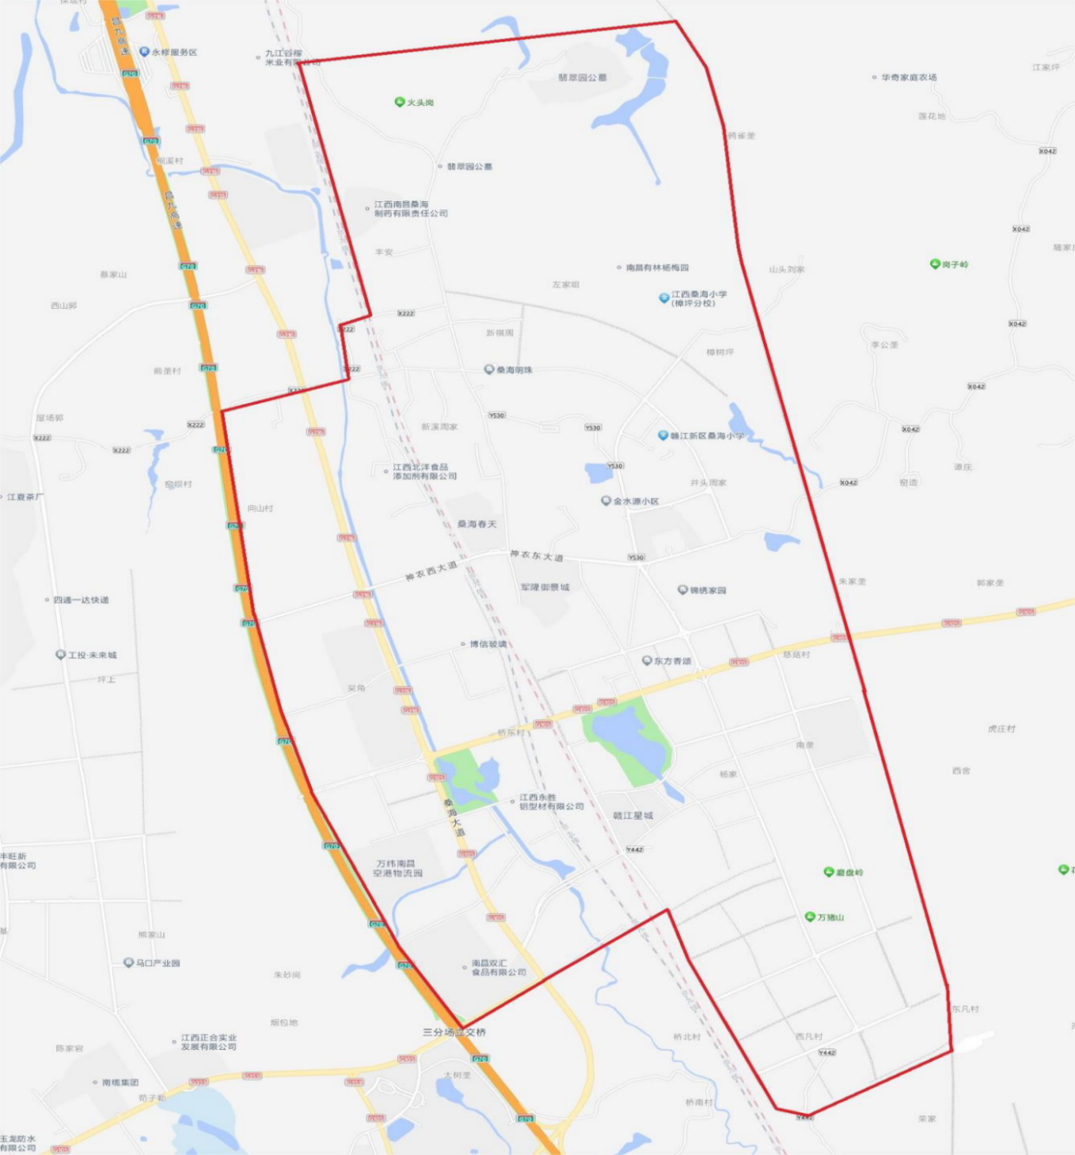
（新祺周片区）

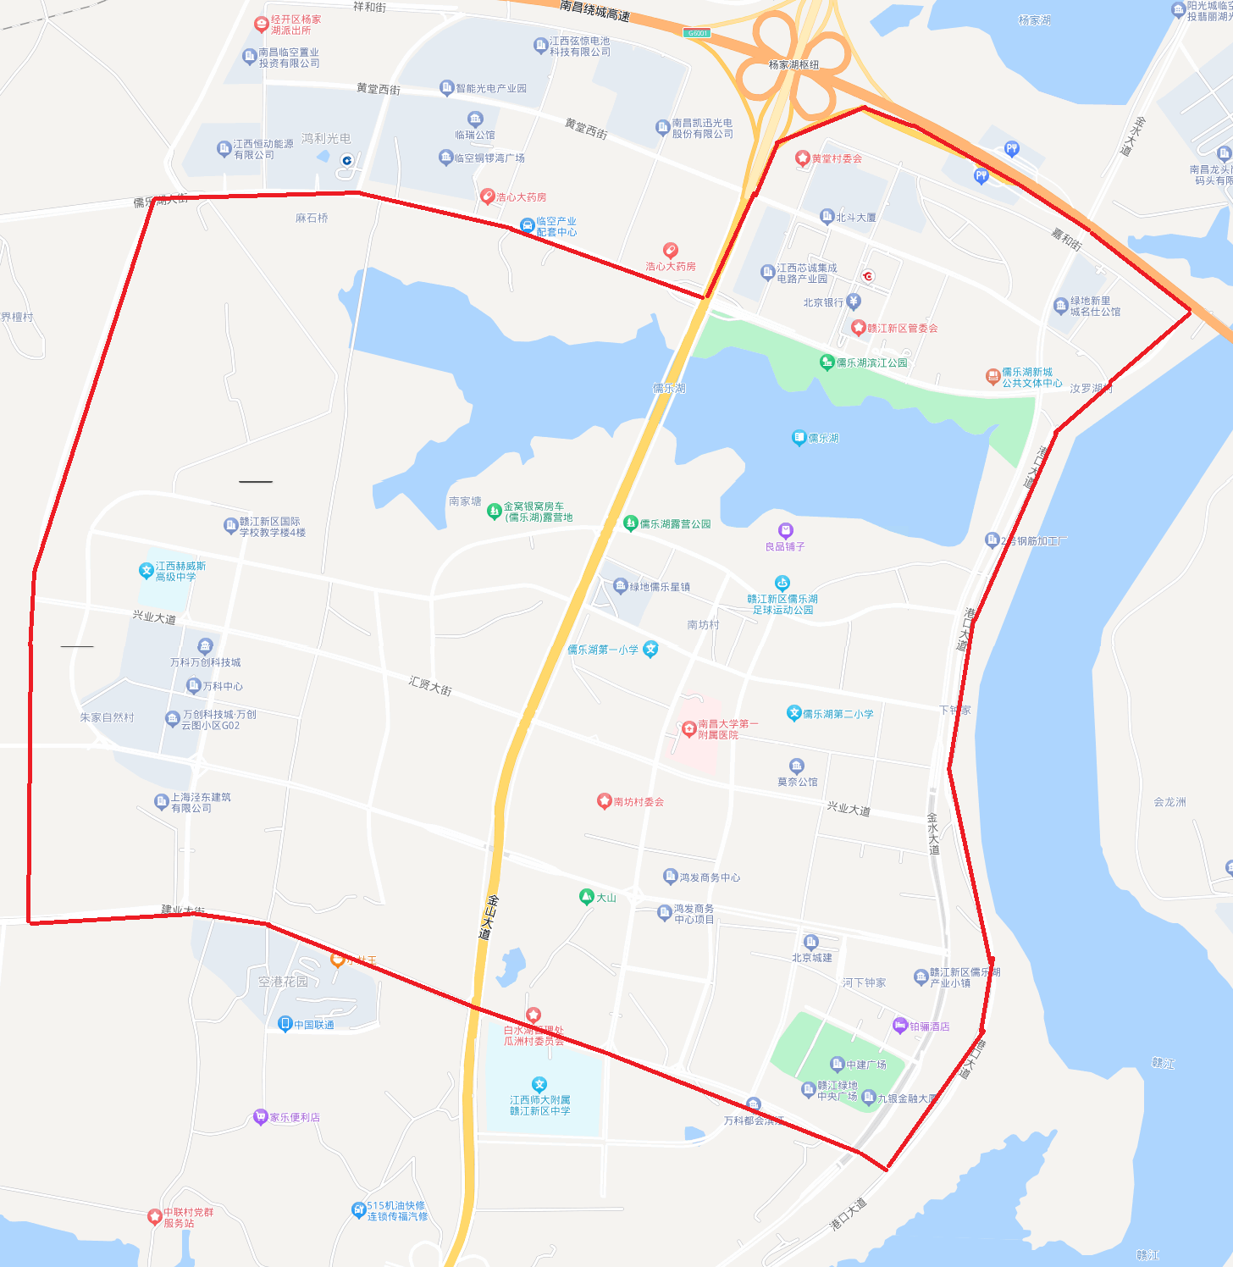
（儒乐湖片区）

